“NGÀY HỘI ĐỌC SÁCH”
TẠI TRƯỜNG TIỂU HỌC THĂNG LONG
Học tập là con đường đưa nhân loại tới đỉnh cao của văn minh. Đối với mỗi chúng ta, học tập là chìa khoá để mở cánh cửa dẫn tới tương lai tươi sáng. Và một trong những phương tiện không thể thiếu trong học tập đó là sách. Người ta thường nói, sách là kho tàng tri thức của nhân loại. Sách là nguồn cung cấp tri thức khổng lồ – nó là chiếc chìa khóa vạn năng mở cửa lâu đài trí tuệ và tâm hồn con người. Đọc sách chính là một quá trình tích lũy kiến thức, không chỉ giúp chúng ta mở rộng hiểu biết về chuyên môn mà sách còn giúp chúng ta hoàn thiện bản thân và nuôi dưỡng tâm hồn.
Chiều ngày 17 tháng 4 trường Tiểu học Thăng Long tổ chức “ Ngày hội đọc sách” với chủ đề “ Mở sách, mở tri thức” với mong muốn khuyến khích, phát triển phong trào đọc sách trong cộng đồng, nâng cao nhận thức của mọi người về ý nghĩa to lớn và tầm quan trọng của việc đọc sách, đồng thời góp phần tôn vinh người đọc sách, người tham gia sưu tầm sáng tác xuất bản, in, phát hành sách.
Đến dự với ngày Hội có đại biểu của lãnh đạo UBND xã Kim Chung, đại diện hộ CMHS, các đồng chí trong Ban giám hiệu nhà trường cùng tập thể cán bộ, giáo viên, nhân viên và 1120 em học sinh trường Tiểu học Thăng Long. Trong ngày hội đọc sách năm nay các em đã quyên góp được rất nhiều quyển sách, truyện. Ngoài ra các em còn được tham gia múa hát, được kể các câu chuyện trong sách. Các em học sinh vô cùng hào hứng trong “Ngày hội sách”.
Mở đầu cho Ngày hội đọc sách là tiết mục sân khấu hóa hoạt động giới thiệu cuốn sách “ Điện Biên Phủ của chúng em” của các em học sinh vô cùng ấn tượng. Tiếp đến là Hội thi xếp sách nghệ thuật của 5 khối lớp. Việc xếp sách nghệ thuật không chỉ chứa đựng những tri thức quý báu mà còn mang màu sắc nghệ thuật riêng biệt và độc đáo. Hình thức này còn gây ấn tượng mạnh đến thị giác, giúp bạn đọc nhận thức nhanh và nhớ lâu, kích thích hứng thú đọc nên được thư viện thường xuyên sử dụng. Đây còn là hình thức trang trí, làm cho các hoạt động của thư viện thêm sinh động và hấp dẫn.
Một số hình ảnh của ngày hội:
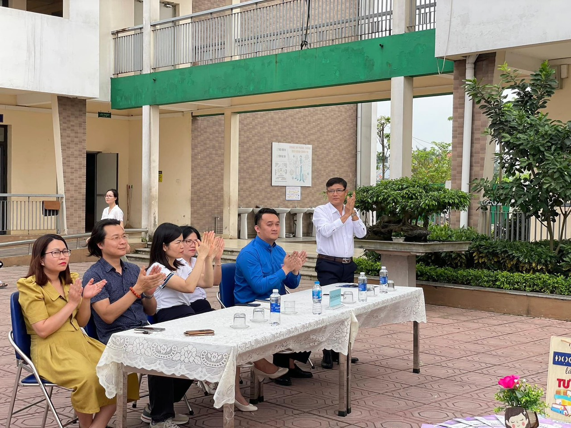
Các đại biểu về dự ngày Hội đọc sách.
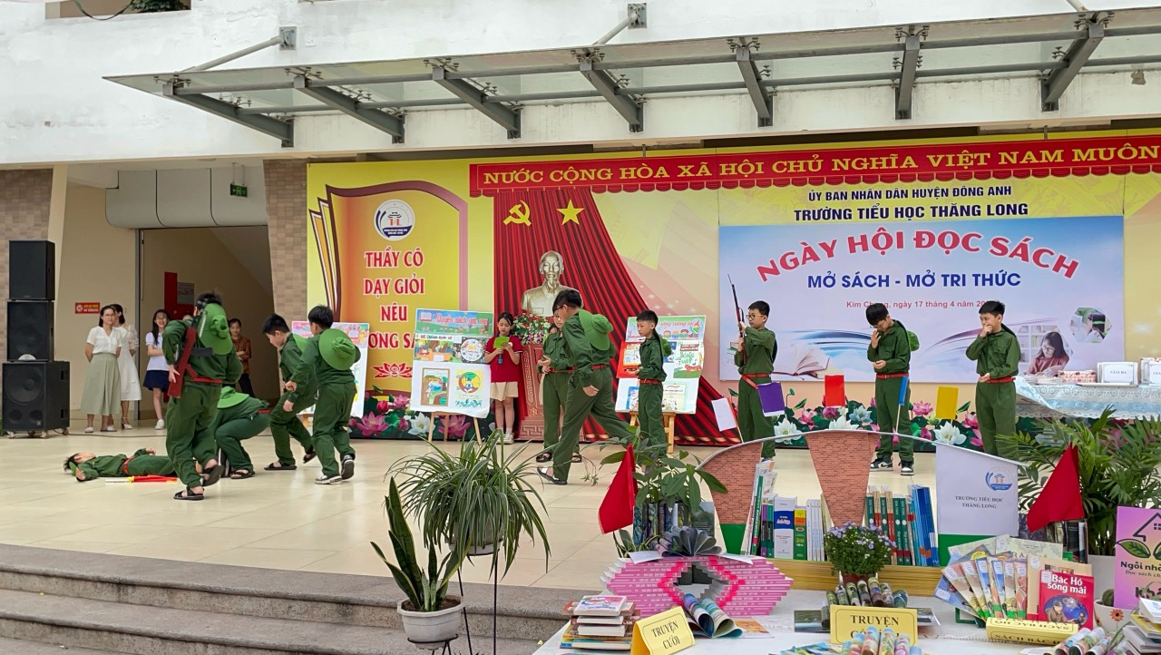

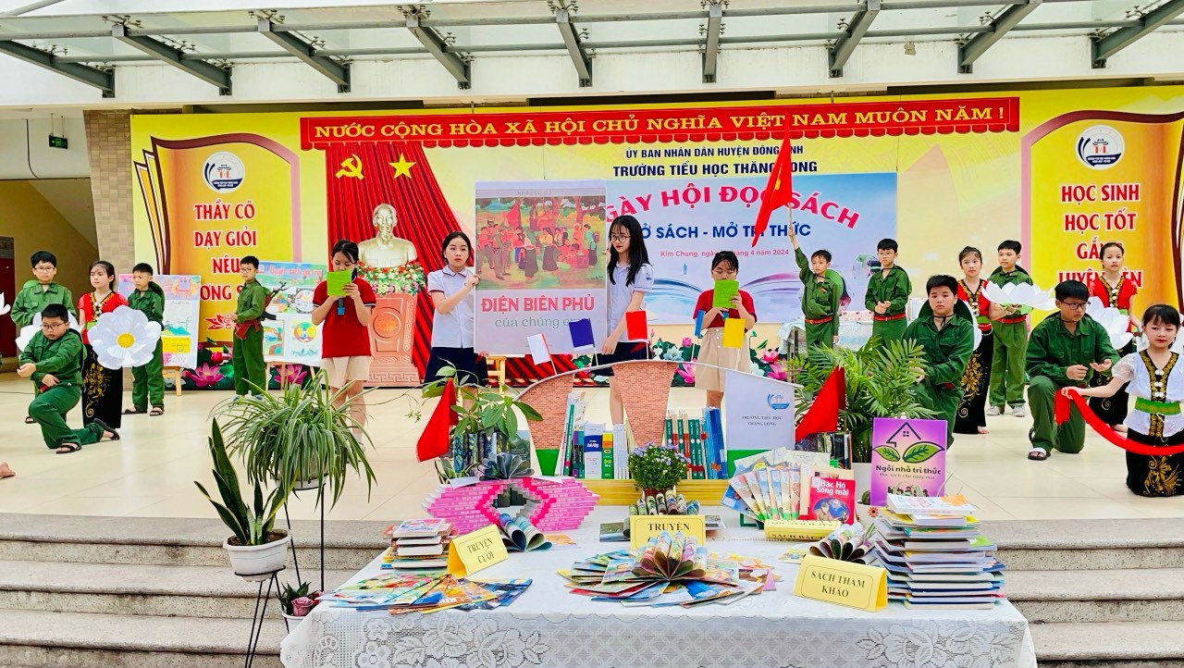
Sân khấu hóa giới thiệu sách
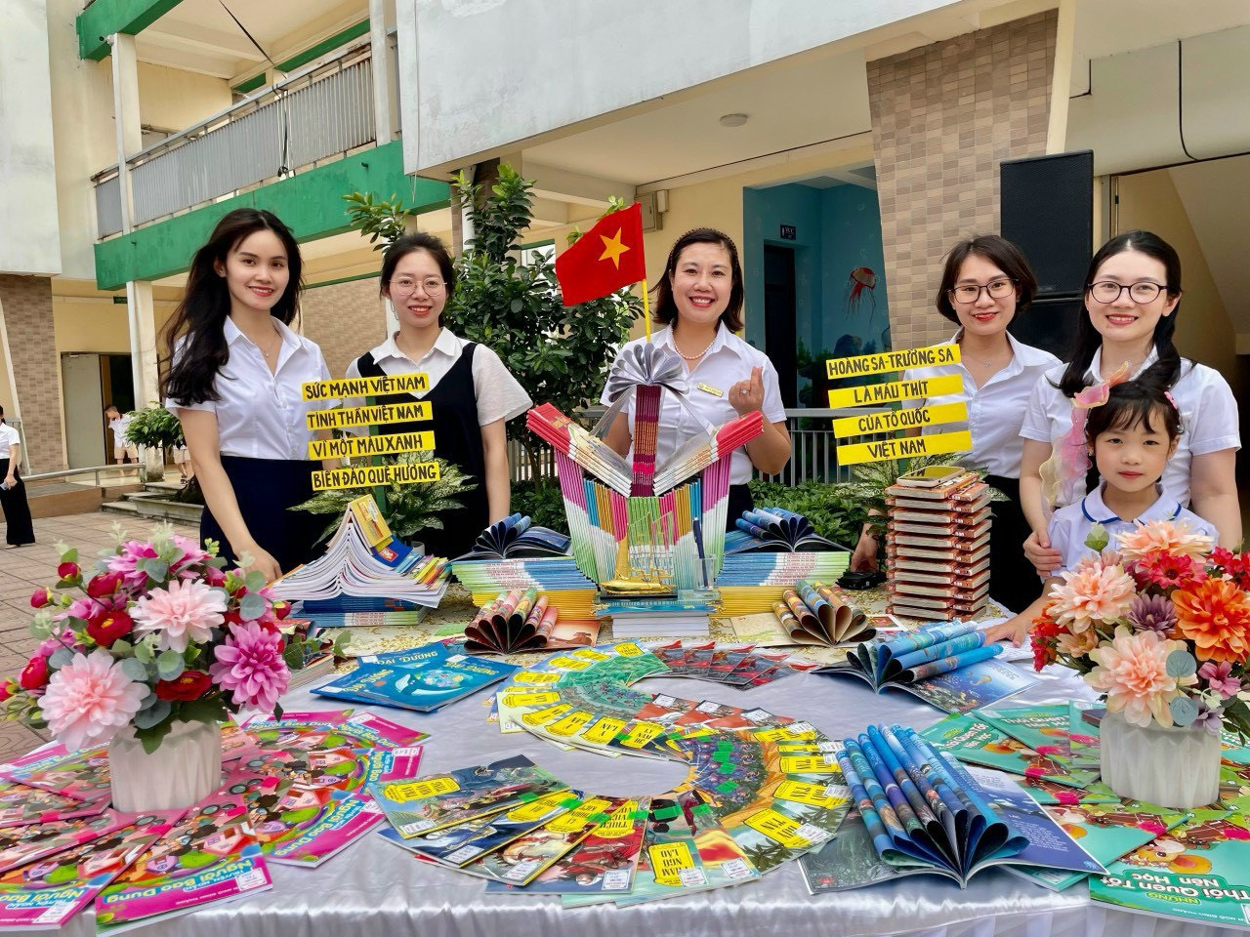
Tác phẩm xếp sách của các cô giáo khối 1.
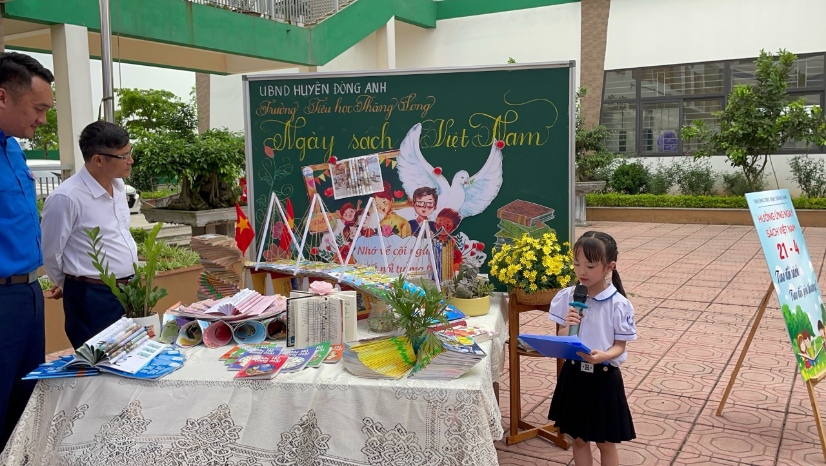
Tác phẩm xếp sách của các cô giáo khối 2.
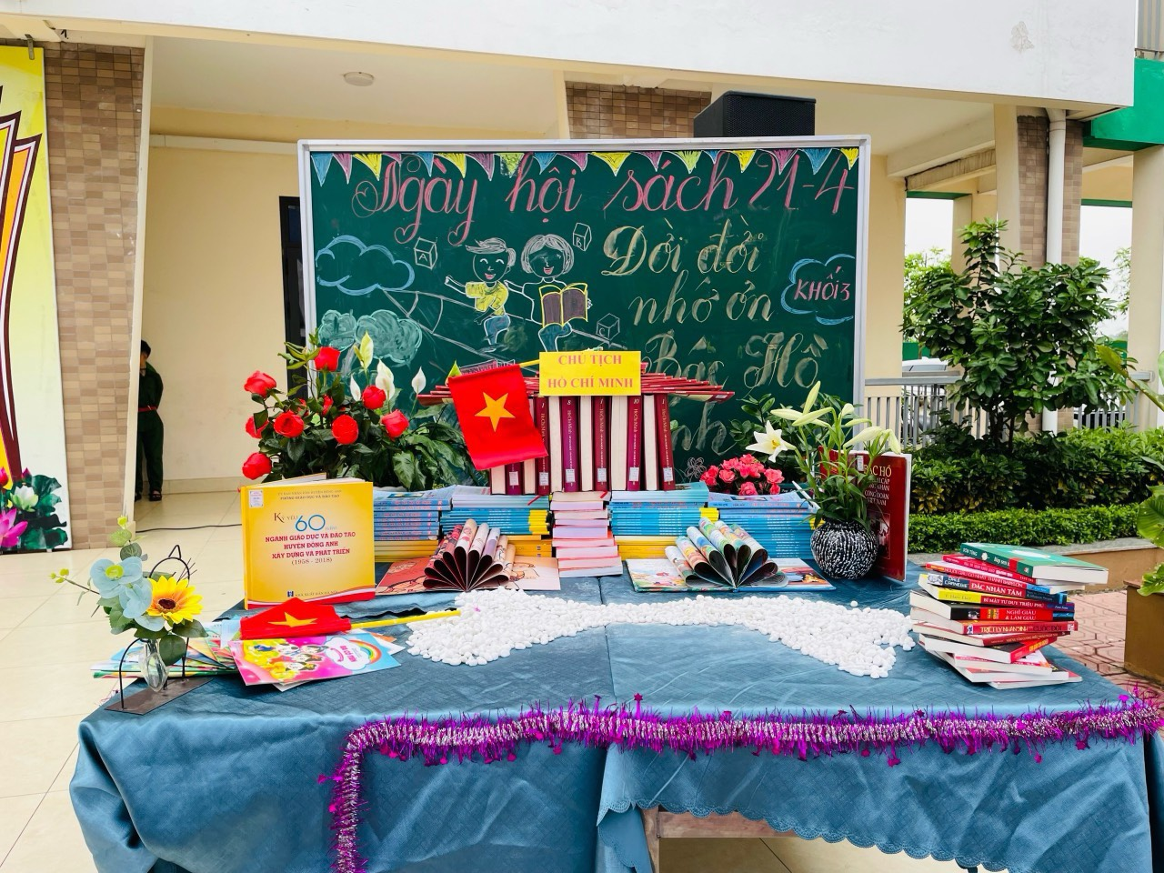
Tác phẩm nghệ thuật của khối 3
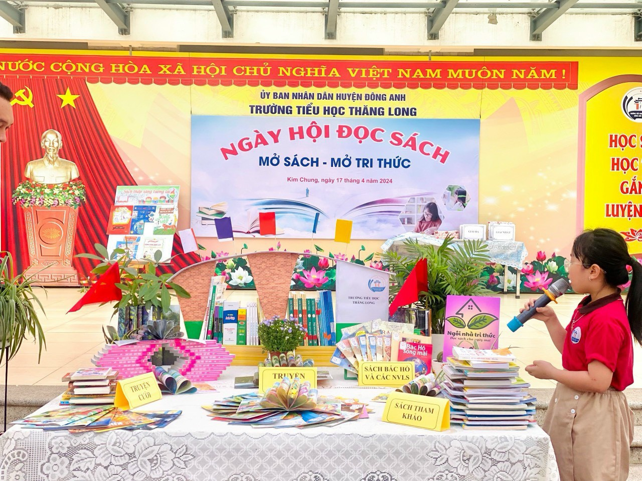
Tác phẩm nghệ thuật của khối 4
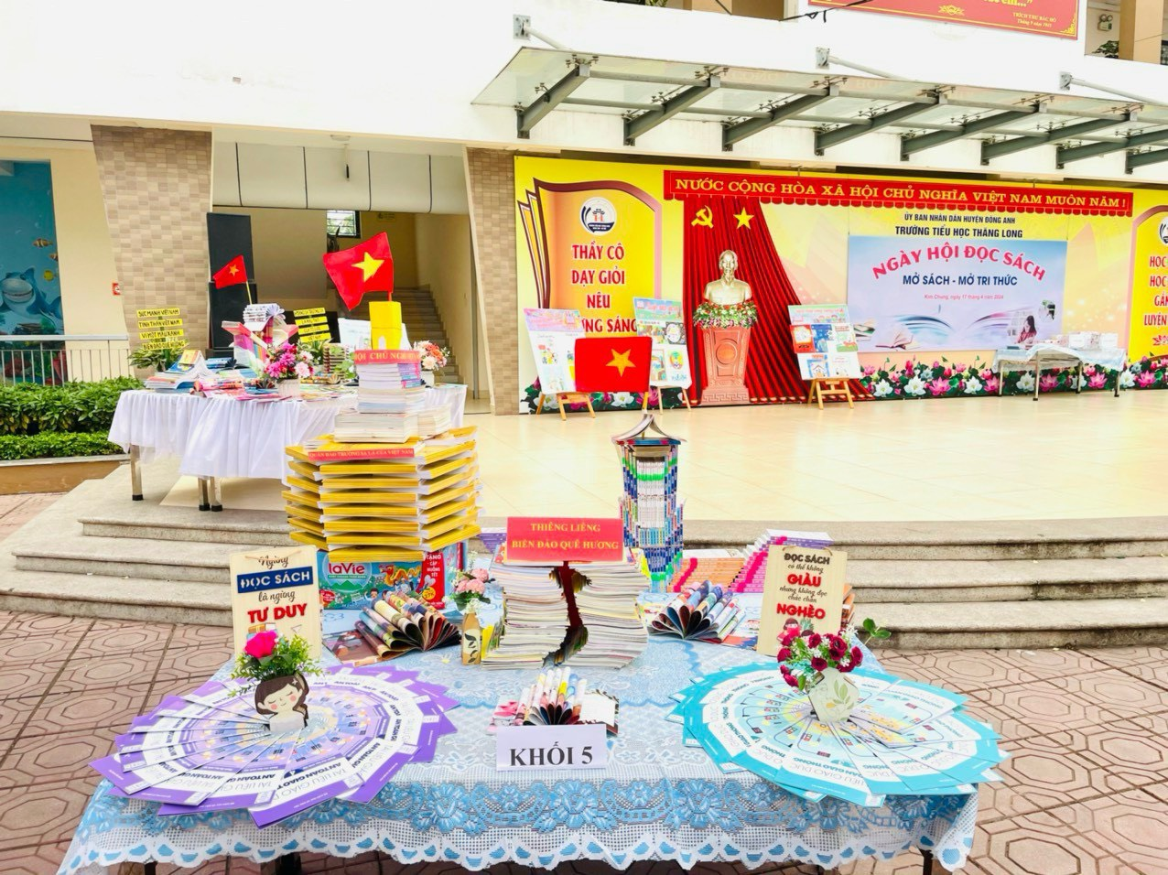
Tác phẩm nghệ thuật của khối 5
Ngoài ra để hưởng ứng ngày hội đọc sách, thư viện nhà trường còn tổ chức cho các con học sinh khối 4,5 hoạt động Viết – vẽ về cuốn sách em yêu; phát động phong trào quyên góp ủng hộ sách. Các hoạt động đã thu hút được đông đảo các em học sinh tham gia.
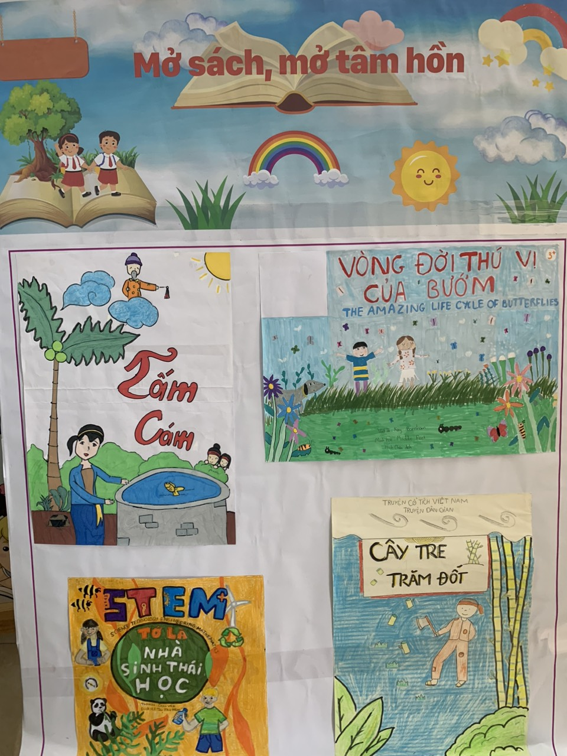
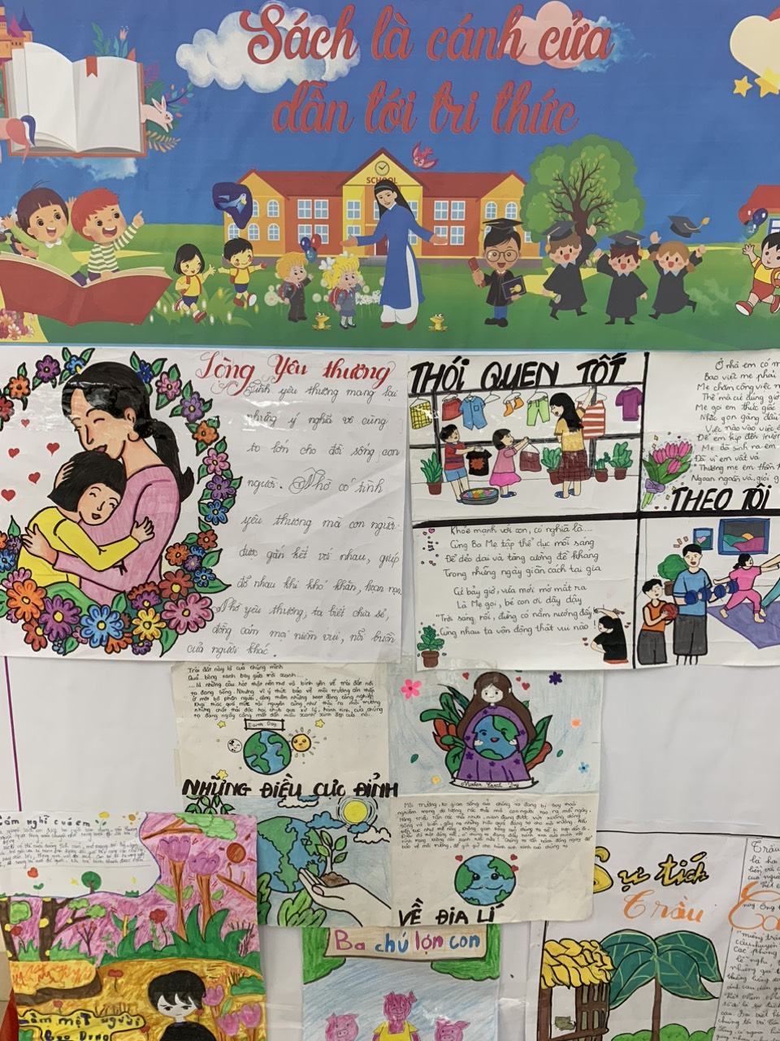
Những tác phẩm của học sinh về cuốn sách em yêu!
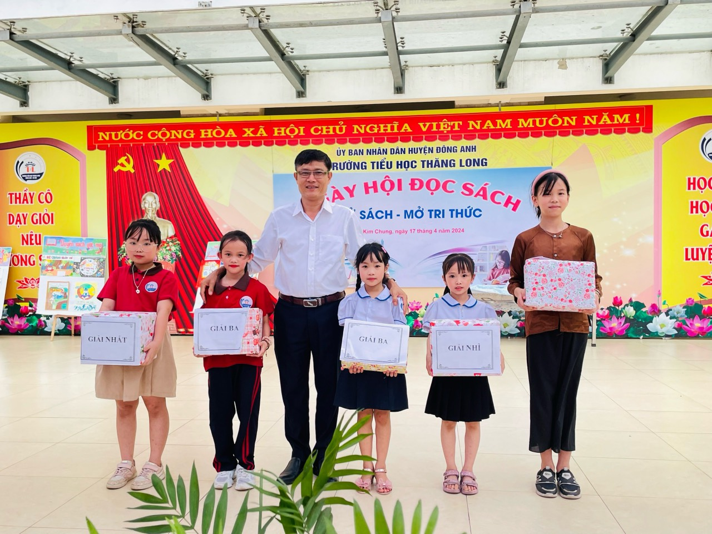
Thầy giáo Nguyễn Đức Hải – Hiệu trưởng nhà trường trao giải cho các khối.
“Ngày hội đọc sách” của trường Tiểu học Thăng Long đã thành công tốt đẹp. Ý nghĩa nhân văn sâu sắc mà “Ngày hội đọc sách” đem lại là giúp các em học sinh được tiếp cận với nhiều loại sách báo, tìm được niềm vui trong đọc sách, hình thành thói quen đọc sách bổ ích để mở rộng kiến thức, nuôi dưỡng tâm hồn; góp phần giáo dục kĩ năng sống, chuẩn bị những hành trang tốt nhất cho các em vững bước vào đời. Đồng thời tôn vinh sách, khẳng định vai trò, giá trị của sách trong đời sống xã hội, giúp cho các em có ý thức chung tay xây dựng thư viện thân thiện, phát triển văn hóa đọc trong mỗi học sinh và trong cộng đồng.

